BỘ GIÁO DỤC VÀ ĐÀO TẠO
TRƯỜNG ĐẠI HỌC DUY TÂN



Tên đề tài

XÂY DỰNG HỆ THỐNG QUẢN LÝ CÁC DỰ ÁN PHẦN MỀM



TÀI LIỆU PROPOSAL

NHÓM SINH VIÊN THỰC HIỆN
- PHAN QUANG TIẾN - 1921524615
- TRẦN VĂN TRỌNG - 1921123275
- NGÔ THỊ THU UYÊN - 1920129076
- VÕ VĂN NHÂN - 1921113117
- TRẦN VĂN HIỆP - 1921123292

Đà Nẵng, 5/2017

THÔNG TIN DỰ ÁN

Mã dự án | 1022301
Tên dự án | Website học trực tuyến tích hợp điểm danh bằng nhận diện khuôn mặt
Ngày bắt đầu | 14/3/2021 | Ngày kết thúc | 5/5/2021
Nơi thực hiện | Đại học Duy Tân – Trường KHMT – Khoa CNTT
Giáo viên hướng dẫn | Nguyễn Tấn Thuận  Email: nguyentanthuan2008@yahoo.com  Số điện thoại: 0905626276
Đối tác | Doanh nghiệp tham gia nếu có
Quản Lý Dự Án và Quản Lý Quy Trình | Họ và tên | Email | Điện thoại
Quản Lý Dự Án và Quản Lý Quy Trình | Nguyễn Viết Công Danh | congdanhdt1998@gmail.com | 0924163071
Thành viên | Họ và tên | Email | Điện thoại
Thành viên | Nguyễn Viết Công Danh | congdanhdt1998@gmail.com | 0924163071
Thành viên | Phùng Văn Đạt
Thành viên | Lê Thanh Tú
Thành viên | Bùi Hữu Dự

TÊN TÀI LIỆU PROPOSAL
Tên Tài Liệu | Proposal Document
Người thực hiện | Ngô Thị Thu Uyên
Vị Trí | Team Member
Kế hoạch | 28/02/2017 | Tên file: | [] Proposal ver 1.1

Phiên bản | Người thực hiện | ngày cập nhật | Nội dung
1.1 | Ngô Thị Thu Uyên | 28/02/2017 | Tạo proposal document

PHIÊN BẢN

TÀI LIỆU PHÊ DUYỆT
Giảng viên hướng dẫn | Nguyễn Tấn Thuận | Chữ ký
Chủ sản phẩm |  | Chữ ký
Trường nhóm |  | Chữ ký
Thành viên |  | Chữ ký
Thành viên |  | Chữ ký
Thành viên |  | Chữ ký
Thành viên |  | Chữ ký
Thành viên |  | Chữ ký

- Giới thiệu dự án
  - Mục đích
    - Mục đích của tài liệu Đề xuất là
- Xác định nhu cầu của người dùng và các vấn đề một cách chi tiết.
- Cung cấp giải pháp cho nhu cầu kinh doanh và thể hiện tổng quan về bối cảnh và kiến ​​trúc hệ thống.
- Cung cấp tổng quan về nguồn lực, lịch trình, giải pháp và ngân sách cho dự án.
  - Phạm vi
Tài liệu này cung cấp một cái nhìn tổng quan về dự án sẽ được phát triển. Nó bao gồm mô tả nhu cầu kinh doanh, giải pháp được đề xuất, dự báo tài chính và một số ràng buộc liên quan đến dự án. Tài liệu cung cấp một kế hoạch tổng thể toàn diện cho từng giai đoạn phát triển phần mềm dựa trên các quy trình đã được lựa chọn. Tài liệu này được thực hiện để quản lý cấp cao đưa ra đề xuất.
  - Tài liệu tham khảo
STT | Tài liệu tham khảo | Thông tin tài liệu
1 | Scrum process | www.scrum.org

- Tổng quan dự án
  - Mô tả dự án
Trang Web này được sinh ra nhằm phục vụ cho các giảng viên và học sinh, sinh viên có một môi trường học tập lành mạnh, tiện ích. Kèm theo đó chúng tôi mang lại sự bảo mật cao về thông tin cũng như mang một quyền riêng tư cá nhân cho từng thành viên tham gia trang web. Bằng công nghệ điểm danh bằng nhận diện khuôn mặt các giảng viên sẽ dễ dàng quản lý học viên của lớp mình hơn, tạo tiện ích tối đa cho giảng viên trong khâu giảng dạy và quản lý học viên. Khi tham gia trang web theo từng mục đích khác nhau chúng tôi sẽ cho bạn quyền lợi đúng với bạn đang yêu cầu. Riêng đối với giảng viên khi đăng ký trang web sẽ được quyền lợi tự do mở các lớp học online cho bất cứ môn học nào mà giảng viên đang theo dạy.

    - Gải pháp bài toán
Tạo cho giảng viên và học viên có một không gian để có thể học hỏi với môi trường bảo mật cao.
- Giảng viên không có môi trường để đăng các bài giảng của họ để kiếm thêm thu nhập
- Học sinh không có trang web nào đủ tin tưởng để học các kiến thức họ đang cần.
- Giảng viên và cố vấn học tập khó theo dõi hành vi đi học của sinh viên.
- Học viên không thể nào xem lại được các bài cũ đã quên do giảng viên dạy trên trường
    - Các chức năng cơ bản
Một hệ thống chính xác cao.
• Hệ thống ổn định.
• Hệ thống xử lý nhanh mà không bị chậm ảnh hưởng đến thời gian của họ.
• Một hệ thống ổn định để xử lý thông tin và đáp ứng mục đích đã định trước.
• Thông báo các lớp được giảng viên mở và các học viên đăng ký trong lớp đó
• Giúp học viên học lại các bài học mong muốn và cho giảng viên lưu trữ các bài học đã dạy
• Quản lý cấp cao dễ dàng theo dõi học sinh và giáo viên, kết quả đó có thể giúp người quản lý giải quyết và đánh giá nhiều vấn đề. Siết chặt kỷ luật thời gian. Tất cả bây giờ đã được thống kê rõ ràng thông qua các con số.
  - Đánh giá sản phẩm
• Ngày nay, thị trường có rất nhiều sản phẩm thông minh hỗ trợ nhận diện khuôn mặt. Trên thực tế, những sản phẩm này có giá khá cao. Sản phẩm được đánh giá chất lượng cao thuộc về Germalto. Nó rất đắt.
• Giải pháp của Gemalto sử dụng phần mềm Nhận dạng khuôn mặt (LFIS) đã đạt được kết quả xuất sắc với tỷ lệ thu nhận khuôn mặt là 99,44% trong vòng chưa đầy 5 giây (so với mức trung bình là 68%), Tỷ lệ nhận dạng thật của nhà cung cấp là 98% trong vòng chưa đầy 5 giây so với với mức trung bình là 66% và tỷ lệ lỗi là 1% so với mức trung bình là 32% Theo nghiên cứu, chúng ta cần bỏ ra khoảng 12,9 $ trở lên để sở hữu nó. Rất đắt.
• Sản phẩm của chúng tôi chỉ tốn kém lần đầu tiên. Với tỷ lệ thu nhận khuôn mặt là 91% trong vòng chưa đầy 4 giây (so với mức trung bình là 68%) và cải thiện trong tương lai.
  - Giải pháp cho đề xuất
    - Mục tiêu dự án
Mục tiêu của dự án là xây dựng thành công hệ thống tham dự và học trực tuyến thông qua hình thức trang Web. Đáp ứng nhu cầu kinh doanh của khách hàng trong phạm vi ngân sách và tiến độ.
• Trường được tin tưởng và sử dụng.
    - Tổng quan hệ thống

Sơ đồ hệ thống
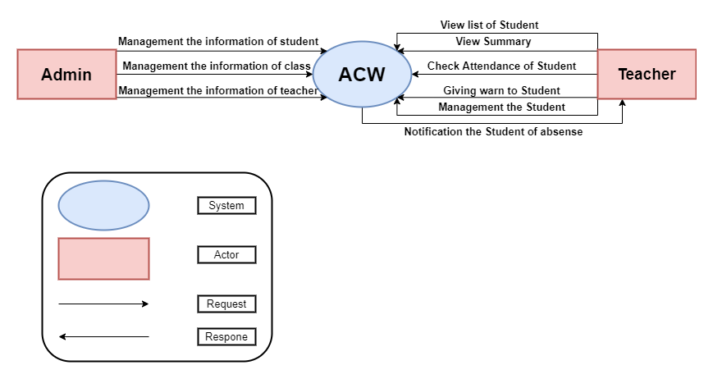
Picture 1: System diagram

Mô tả sơ đồ hệ thống:
- Teacher:
• Xem danh sách học sinh.
• Xem tóm tắt.
• Kiểm tra sự chuyên cần của học sinh.
• Tạo room để đăng bài giảng
• Quản lý Học sinh.
• Nhận thông báo học viên của absense.
- Senior Manager:
- Các vai trò:
• Quản lý thông tin của Lớp
.• Quản lý thông tin của Học viên.
• Quản lý thông tin Giáo viên.
- About administrator
• Quản trị viên có tất cả các tính năng quản trị.
• Quản trị viên cơ sở là Giáo viên có thể chỉnh sửa thông tin, xem danh sách lớp, xem danh sách các giảng viên đã đăng ký mở lớp dạy học, xem số học viên đã đăng ký lớp học.
    - Công cụ và môi trường phát triển
- Ràng buộc công nghệ
- Language: Python, Php lavarel…
- System: Windown
- Version Control System: GitHub, Skyper, Messenger.
- Develop tool: Python 3.7 and Visual Studio 2017, OpenCV
- Database Management System: My SQL, SQL Lite
- Hardware: Website, Camera Desktop.
- Môi trường phát triển
- Internet Connection.
- Operation systems:
- Google Chrome, Coccoc, Firefox.
- IDLE (Python 3.7).
- Các ràng buộc khác
- Resource: 4 people.
- Budget: Limited.
- Time: The project must be completed within 04 months.
- These features are not available in first version of product

- Kế hoạch quản lý dự án
  - Quy trình
- Tóm tắt ngắn ngọn khoảng 2 trang

  - Kế hoạch tổng thể
STT | Tên nhiệm vụ | Thời lượng | Ngày bắt đầu | Ngày kết thúc
1. | Initial | 21 days
1.1 | Gathering Requirement | 15 days
1.2 | Create Proposal Document | 12 days
2 | Start Up | 6 days
2.1 | Project Kick-off Meeting | 1 day
2.2 | Create Document | 5 days
3 | Development | 86 days
3.1 | Sprint 1 | 20 days
3.2 | Sprint 2 | 19 days
3.3 | Sprint 3 | 18 days
3.4 | Sprint 4 | 8 days
3.5 | Sprint 5 | 21 days
5 | Final Release | 3 day

  - Quản lý tổ chức nguồn nhân lực
Họ tên | Điện thoại | Email | Vị trí
Nguyễn Tấn Thuận |  |  | Mentor
Phùng Văn Đạt |  |  | Product Owner
Bùi Hữu Dự |  |  | Member
Lê Thanh Tú |  |  | Member
Nguyễn Viết Công Danh |  |  | Scrum Master & Member

